**东南大学**

**《协作通信与网络》**

**实验报告**

**论文题目： 三种路径损耗模型路径损耗与**

**距离的关系**

**姓 名 ： 廖仁凯 唐全意 毛寅飞**

**学 号 ： 04016328 04016327 04016334**

**专业班级： 信息3班**

**学院名称： 信息科学与工程学院**

**2018年10月**

## 一、实验目的

实验工具：Matlab R2017b

实验目的：了解三种路径损耗模型中路径损耗与距离的关系，熟练操作matlab软件

## 二、实验要求

1、根据公式(1.2)、（1.3）及（1.5）给出的数学表达式编写程序，得到需要的关系曲线。

2、列出上机的调试程序。

3、进行实验结果的分析和讨论。

4、简述实验心得体会及其他。

## 三、实验内容

（一）自由空间传播模型

1.实验原理

自由空间传播模型用于预测视距(Line-of-sight，LOS)环境（发射机和接收机之间没有障碍物）中接收信号的强度。卫星通信系统中经常采用这个模型。令d表示发射机和接收机之间的距离（单位：m）。当使用各向异性的天线时，发射天线的增益为Gt，接收天线的增益为Gr，则距离为d的接收信号功率Pr(d)，可以由著名的Friis公式[1]表示为

 （1.1）

其中，Pt为发射功率（单位：W）, 为发射波长（单位：m），L为传播环境无关的系统损耗系数。系统损耗系数表示实际硬件系统中的总体衰减或损耗，包括传输线、滤波器和天线。总的来说，L>1，但是如果假设系统硬件没有损耗，则L=1。从式（1.1）可以明细看到接收功率随距离d呈指数规律衰减。对于没有任何系统损耗的自由空间路径损耗PLF(d)，可以在式（1.1）中取L=1直接得到，即

 （1.2）

没有天线增益（即Gt=Gr=1）时，式（1.2）简化为

 （1.3）

与前面提到的自由空间路径损耗一样，在所有其他的实际环境中，平均接收信号功率随距离d呈对数方式减小。通过引入随着环境而改变的路径损耗指数n，可以修正自由空间路径损耗模型，从而构造出一个更为普遍的路径衰落模型。这就是所熟知的对数距离路径损耗模型：

 （1.4）

其中，d0是一个参考距离。在参考距离或者接近参考距离的位置，路径损耗具有式（1.2）中自由空间损耗的特点。如表1.1所示，路径损耗指数主要由传播环境决定，其变化范围为2~6，其中n=2对应用自由空间的情况。此外，当障碍物很多时，n会增大。对于不同的传播环境必须确定合适的参考距离d0。例如，在大覆盖范围的蜂窝系统（即半径大于10km的蜂窝系统）中，通常会设置d0为1km。然而，对于小区半径为1km的宏峰窝系统或者具有极小半径的微蜂窝系统，可以分别设置参考距离为100m或1m[2]。

表1.1 路径损耗指数[3]

|  |  |
| --- | --- |
| 环境 | 路径损耗指数（n） |
| 自由空间 | 2 |
| 市区蜂窝 | 2.7~3.5 |
| 市区蜂窝阴影 | 3~5 |
| 建筑物内视距传输 | 1.6~1.8 |
| 建筑物内障碍物阻挡 | 4~6 |
| 工厂内障碍物阻挡 | 2~3 |

由于周围环境会随着接收机的实际位置不同而改变，即使发射机到接收机之间的距离相同，每条路径也将具有不同的路径损耗。然而，上述提到的所有路径损耗模型并没有将这种特殊情况考虑在内。因此涉及更加真实的环境时，对数正态阴影模型将更为实用。令表示均值为0，标准差为的高斯随机变量。对数正态阴影衰落模型为

 （1.5）

换句话说，该模型允许在相同距离d处的接收机具有不同的路径损耗，并且随着随机阴影变化量而变化。

文献：

[1] Friis, H.T. A note on a simple transmission formula. Proc.IRE,1946,34(5):254-256.

[2] Lee, W.C.Y. Mobile Communications Engineering. McGraw Hill, New York,1985.

[3] Rappaport, T.S. Wireless Communications: Principles and Practice 2/E. Prentice Hall,2001.

2.实验程序

Matlab调试程序：

程序1.1“plot\_PL\_general.m”,绘制不同的路径损耗模型

%Guilu Wu

%National Mobile Communications Research Laboratory \* Southeast University

%2018.10.11

%plot\_PL\_general.m

clear all

clf

clc

fc=1.5e9;

d0=100;

sigma=3;

distance=[1:2:31].^2;

Gt=[1 1 0.5];

Gr=[1 0.5 0.5];

Exp=[2 3 6];

for k=1:3

y\_Free(k,:)=PL\_free(fc,distance,Gt(k),Gr(k));

y\_logdist(k,:)=PL\_logdist\_or\_norm(fc,distance,d0,Exp(k));

y\_lognorm(k,:)=PL\_logdist\_or\_norm(fc,distance,d0,Exp(1),sigma);

end

%subplot(131)

figure(1)

semilogx(distance,y\_Free(1,:),'k-o',distance,y\_Free(2,:),'k-^',distance,y\_Free(3,:),'k-s')

grid on,axis([1 1000 40 110])

title(['Free PL-loss Model,f\_c=',num2str(fc/1e6),'MHz'])

xlabel('Distance[m]'),ylabel('Path loss[dB]')

legend('G\_t=1,G\_r=1','G\_t=1,G\_r=0.5','G\_t=0.5,G\_r=0.5')

hold on

%subplot(132)

figure(2)

semilogx(distance,y\_logdist(1,:),'k-o',distance,y\_logdist(2,:),'k-^',distance,y\_logdist(3,:),'k-s')

grid on,axis([1 1000 40 110])

title(['Log-distance Path-loss Model,f\_c=',num2str(fc/1e6),'MHz'])

xlabel('Distance[m]'),ylabel('Path loss[dB]')

legend('n=2','n=3','n=6')

hold on

%subplot(133)

figure(3)

semilogx(distance,y\_lognorm(1,:),'k-o',distance,y\_lognorm(2,:),'k-^',distance,y\_lognorm(3,:),'k-s')

grid on,axis([1 1000 40 110])

title(['Log-normal Path-loss Model,f\_c=',num2str(fc/1e6),'MHz,','\sigma=',num2str(sigma),'dB'])

xlabel('Distance[m]'),ylabel('Path loss[dB]')

legend('path 1','path 2','path 3')

程序1.2 “PL\_free”，自由空间的路径损耗模型

function PL=PL\_free(fc,dist,Gt,Gr)

%自由空间路径损耗模型

%输入

% fc：载波频率[Hz]

% dist：基站和移动台之间的距离[m]

% Gt：发射机天线增益

% Gr：接收机天线增益

%输出

% PL：路径损耗[dB]

lamda=3e8/fc;

tmp=lamda./(4\*pi\*dist);

if nargin>2,tmp=tmp\*sqrt(Gt);end

if nargin>3,tmp=tmp\*sqrt(Gr);end

PL=-20\*log10(tmp);%Ê½(1.2)/(1.3)

程序1.3 “PL\_logdist\_or\_norm”，对数距离/正态阴影路径损耗模型

function PL=PL\_logdist\_or\_norm(fc,d,d0,n,sigma)

%对数距离或对数阴影路径损耗模型

%输入

% fc：载波频率[Hz]

% d：基站和移动台之间的距离[m]

% d0：参考距离[m]

% n：路径损耗指数

% sigma：方差[dB]

%输出

% PL：路径损耗[dB]

lamda=3e8/fc;

PL=-20\*log10(lamda/(4\*pi\*d0))+10\*n\*log10(d/d0);%Ê½(1.4)

if nargin>4

PL=PL+sigma\*randn(size(d));%Ê½(1.5)

end

## 四、实验结果（自由空间）



图1.1自由空间路径损耗模型



图1.2 对数距离路径损耗模型



图1.3 对数正态阴影路径损耗模型

（二）两径模型

1.实验原理

路径损耗(Path Loss)是在发射器和接收器之间由传播环境引入的损耗的量。

功率损耗当 RF 波传输在空气中时发生。这个损耗发生是因为空气提供对信号的

过滤作用。特定的电磁频率（非常高且非商业化）被完全地阻塞或被空气过滤。

定义： 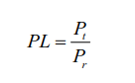

其中，Pt 为发射机发射功率，Pr 为接收机接收功率。

路径损耗通常用分贝单位来表示，即 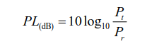

两径模型由一个视距的路径和一个通过地面反射的路径组成，如图 2.4所

示。

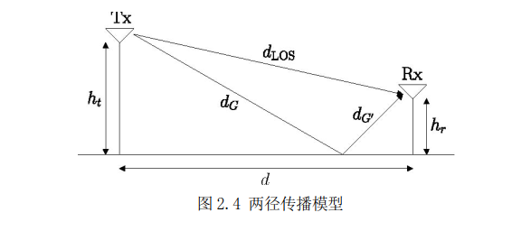

用 d 表示发射机和接收机之间的距离，用 ht 和 hr 表示发射天线和接收天线

的有效高度，定义 dLos 为视线路径长度，发射天线和反射点之间的距离为dG，反

射点和接收天线的距离为dG’。假设距离 d 远远大于传输天线和接收天线的高度，

那么E2SP9QCKVQLIC}LRXM2J()2 。接收信号功率即可以近似为



2.实验程序

clear all

clf

clc

d=0:0.1:500;

a0=d.\*d

ht=100;

hr=10;

a1=(ht\*hr)./a0;

a1=a1.\*a1;

gt=1;

gr=1;

a2=gt\*gr;

y=10\*(log10(a1\*a2));

figure(1);plot(d,y), xlabel('接收机与发射机间的距离d'), ylabel('路径损耗（dB）'), title('路径损耗与距离间的关系');

clear all

clf

clc

d=1000;

ht=1:0.1:100;

hr=10;

a1=(ht\*hr)/(d\*d);

a1=a1.\*a1;

gt=1;

gr=1;

a2=gt\*gr;

y=10\*(log10(a1\*a2));

figure(2);plot(ht,y), xlabel('发射天线高度'), ylabel('路径损耗（dB）'), title('路径损耗与发射天线高度的关系');

clear all

clf

clc

d=1000;

ht=100;

hr=1:0.1:10

a1=(ht\*hr)/(d\*d);

a1=a1.\*a1;

gt=1;

gr=1;

a2=gt\*gr;

y=10\*(log10(a1\*a2));

figure(3);plot(hr,y), xlabel('接收天线高度'), ylabel('路径损耗（dB）'), title('路径损耗与接收机天线高度的关系');

clear all

clf

clc

d=1000;

ht=100;

hr=10;

a1=(ht\*hr)/(d\*d);

a1=a1.\*a1;

gt=1:0.1:10;

gr=1;

a2=gt\*gr;

y=10\*(log10(a1\*a2));

figure(4);plot(gt,y), xlabel('发射机机天线增益'), ylabel('路径损耗（dB）'), title('路径损耗与发射机天线增益的关系');

clear all

clf

clc

d=1000;

ht=100;

hr=10;

a1=(ht\*hr)/(d\*d);

a1=a1.\*a1;

gr=1:0.1:10;

gt=1;

a2=gt\*gr;

y=10\*(log10(a1\*a2));

figure(5);plot(gr,y), xlabel('接收机机天线增益'), ylabel('路径损耗（dB）'), title('路径损耗与接收机天线增益的关系');

## 四、实验结果（两径模型）

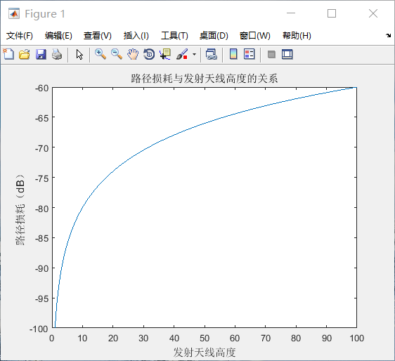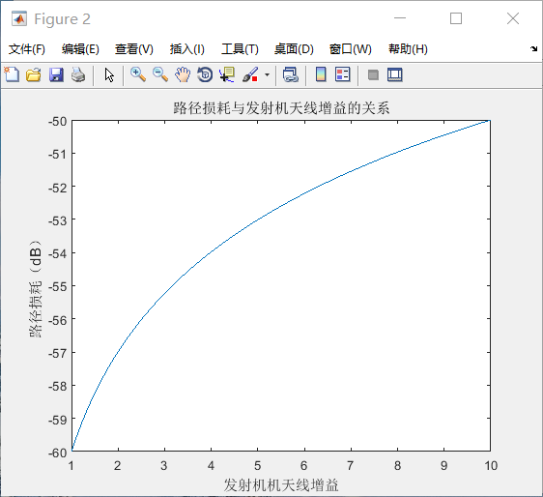

## LM89]QS3X_AGH%%17{%3735

## $TN9@]$YA}6HC1CW@7W9R}D

## O3)ALU$VEE%[_ZB`0`I(V1U

（三）一般路径损耗模型

1.实验原理

路径损耗的定义：



其中，为发射机功率，为接收机功率

用分贝来表示，即：



自由空间传播模型中接收信号强度的表达式：



d是发射机和接收机之间的地理距离，是参考距离；是一个与天线增益和平均信道衰减相关的常数，一般从参考距离处接受功率的经验平均获得；是路径损耗指数。

结合两公式即得：



1. 实验程序

clear all

clf

clc

d=0:0.1:500;

p=0.5;

d0=10;

a1=d./d0;

a1=a1.^p;

k=0.5;

a2=1/k;

y=10\*(log10(a1\*a2));

plot(d,y), xlabel('接收机与发射机间的距离d'), ylabel('路径损耗（dB）'), title('路径损耗与距离间的关系');

clear all

clf

clc

d=500;

p=0.1:0.01:0.9;

d0=10;

a1=d./d0;

a1=a1.^p;

k=0.5;

a2=1./k;

y=10\*(log10(a1\*a2));

plot(p,y), xlabel('路径损耗指数α'), ylabel('路径损耗（dB）'), title('路径损耗与路径损耗指数间的关系');

clear all

clf

clc

d=0:0.1:500;

p=0.5;

d0=10;

a1=d./d0;

a1=a1.^p;

k=0.5;

a2=1./k;

y=10\*(log10(a1\*a2));

plot((log10(d)),y), xlabel('接收机距离log10(d)'), ylabel('路径损耗（dB）'), title('路径损耗与路径损耗指数间的关系');

hold on;

clear all

clf

clc

d=500;

p=0.5;

d0=10;

a1=d./d0;

a1=a1.^p;

k=0.1:0.01:0.9;

a2=1./k;

y=10\*(log10(a1\*a2));

plot(k,y), xlabel('常数K'), ylabel('路径损耗（dB）'), title('路径损耗与常数K间的关系');

## 四、实验结果（一般路径损耗模型）

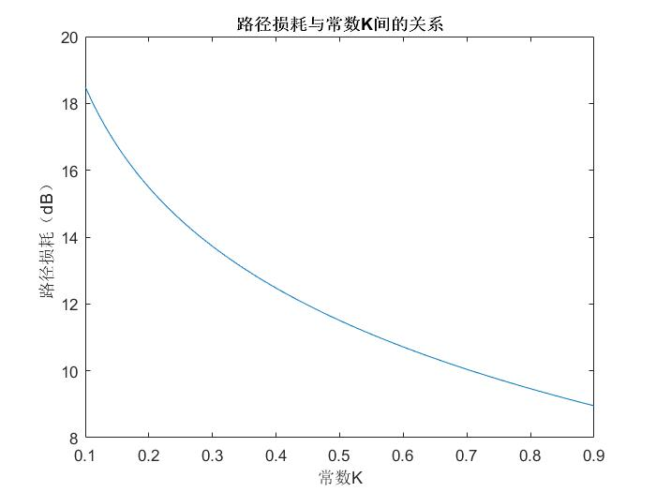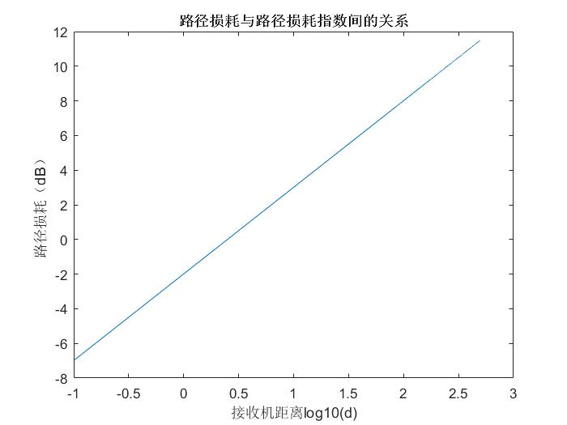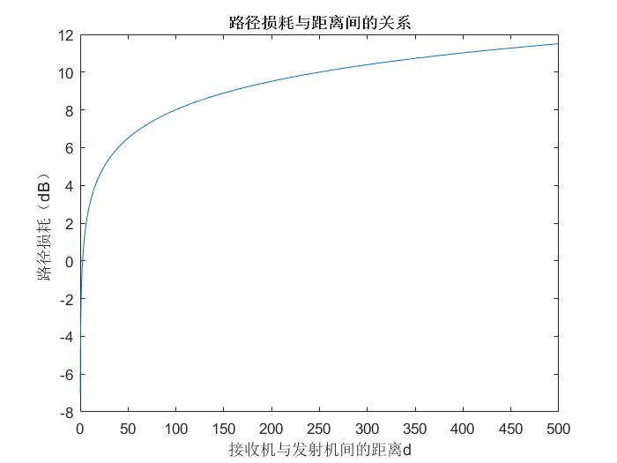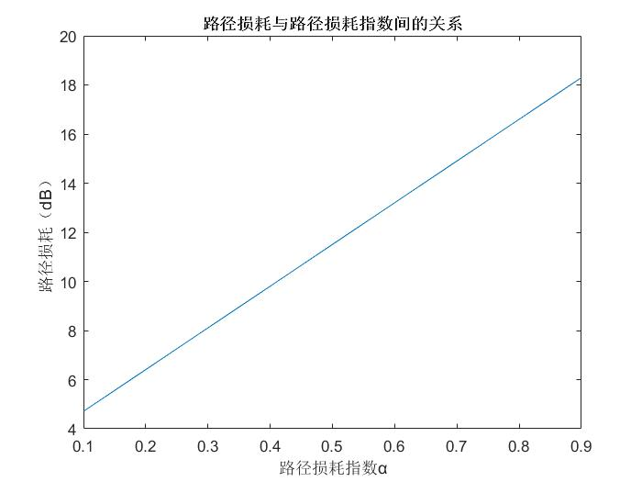

## 五、实验总结

图1.1显示了在不同天线增益的情况下，自由空间的路径损耗随距离而变化的曲线图，其中载波频率fc=1.5GHz。很明显，天线增益减小时，路径损耗增加。

图1.2所示为式（1.4）在载波频率fc=1.5GHz的对数距离路径损耗。从图中可以清楚地看到，路径损耗随着路径损耗指数n的增大而增大。

图1.3所示为服从对数正态阴影模型的路径损耗，其中fc=1.5GHz，=3dB，n=2。从图中可以清楚地看到，在确定性地对数路径损耗模型上叠加了阴影产生地随机效应。

从两径模型的前四张图可以看出，路径损耗与发射机的天线增益，发射机天线高度，接收机天线增益，接收机天线高度均成近似于对数函数的正相关关系。

而从两径模型的第五章图可以看出，路径损耗随着接收机之间距离的增加而不断减小，减小的速率不断降低。

从一般路径损耗的四张仿真截图可以看出，一般路径损耗与距离呈对数关系，与常数K呈负相关，而与路径损耗指数呈线性正相关。

此次实验，加深了我们对于三种路径损耗模型路径损耗模型与距离变化关系的理解，使我们能够独立运用matlab语言实现其对于路径损耗与距离的仿真，此次试验并没有耗费我们太多时间，但是对我们的学习来说也很有意义。